Kính thưa quí bạn
Hôm nay xin đến với các bạn một chuyện không đời thường và vài chuyên đời thường như mọi khi
1. Nhà nghiên cứu AI nói rằng chúng ta đang 'gần như 100%' sống trong một mô phỏng và cơ hội thoát khỏi của chúng ta là bao nhiêu
2. Trời “vào Thu”, mời các bạn đọc những vần thơ cổ điển Trung Hoa do thi sĩ Trần Văn Lương biên soạn đăng trong webpage Long Hồ Vĩnh Long
3. Xe chạy điện dưới mắt của một khoa học gia (Tiến Sĩ Vũ Xuân Hoài) dưới nhiều góc cạnh khác nhau.
4. Lời giải câu đố vui
HCD 12-Oct-2024
Nếu các bạn không thấy hình chỉ thấy cái khung trống không hình, thì nên dọc Microsoft Word attached.

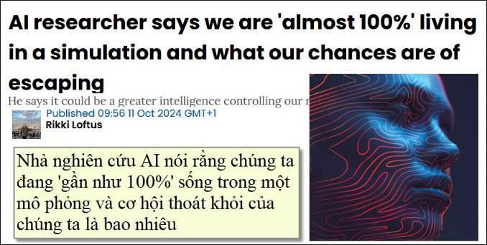
Nguồn tin và chi tiết: https://www.uniladtech.com/social-media/youtube/ai-researcher-living-simulation-chances-escaping-668321-20241011
HCD tóm tắt bản tin:
Nhà nghiên cứu AI nói rằng chúng ta đang 'gần như 100%' sống trong một mô phỏng và cơ hội thoát khỏi của chúng ta là bao nhiêu
Rikki Loftus • UNILAD Tech
Theo Roman Yampolskiy, một nhà nghiên cứu an toàn AI, thế giới chúng ta đang sống là một 'hộp ảo' của người khác.
Một nhà nghiên cứu AI nói rằng chúng ta đang 'gần như 100%' sống trong một mô phỏng và đã tiết lộ cơ hội thoát khỏi của chúng ta.
Nghe có vẻ giống như một bộ phim kinh dị khoa học viễn tưởng, nhưng một chuyên gia tin rằng thực tế của chúng ta thực sự bị mắc kẹt bên trong mô phỏng.
Ông Roman Yampolskiy với Fridman xuất hiện trên Lex Fridman Podcast đầu năm nay, thảo luận về ý tưởng rằng nhân loại sống trong một thực tế ảo.
Khi được hỏi xác suất chúng ta sống trong một mô phỏng là bao nhiêu, Yampolskiy trả lời: “Tôi biết không bao giờ nói 100% nhưng khá gần với 100%.”
-Vậy, chúng ta có thể thoát khỏi mô phỏng không? Yampolskiy có câu trả lời bằng các viết một bài báo 30 trang.

Giải pháp rất đơn giản và tất cả phụ thuộc vào trí thông minh của trình mô phỏng, chuyên gia nói.
“Trí thông minh lớn hơn có thể kiểm soát trí thông minh thấp hơn,” Yampolskiy giải thích với Fridman.
Nhưng nếu có một lối thoát, nó có thể không phụ thuộc vào trí thông minh của người sáng tạo.
Yampolskiy tiếp tục giải thích rằng 'có lẽ an ninh không quan trọng đối với họ, có lẽ đó là giải trí'.
Điều này có nghĩa là một cách thoát hiểm có thể được thực hiện cố ý như một cách để kiểm tra hệ thống.
HCD: Chuyện quá khó hiểu, tuy nhiên càng ngày càng có nhiều khoa học gia tin rằng muôn vật chỉ là ảo ảnh không có thật. Đầu tiên là lý thuyết String
(String theory) Nếu tôi nhớ đúng thì đây là lần thứ ba có người đưa ra lý thuyết chúng ta sống trong ma trận. Hỏi có cách nào thoát ra khỏi “ma trận computer” nầy không không thì câu trả lời tùy trí thông minh của người sáng tạo ma trận và trí thông minh của con người, ai thông minh hơn sẽ thắng. Tuy nhiên vì người sáng tạo chỉ coi đó là trò giải trí nên không thèm để ý tới chuyện “bảo mật hay an ninh” họ để chúng ta thoát hiểm như là một cách “thí nghiệm” (cho vui?).
----
Thiệt ra thì chẳng mới mẻ chi, Nguyễn Trãi đã có thơ:
Người ảo hóa khoe thân ảo hóa,
Thuở chiêm bao thốt sự chiêm
Ức Trai thi tập
Thế thượng hoàng lương nhất mộng dư
Giác lai vạn sự tổng thành hư
(Đời như một giấc mơ dư
Tỉnh ra, vạn sự thành hư không rồi)\
----
Nhà Phật cũng coi “Vạn pháp giai không” Đây là câu đối dán trước cổng chùa:
Sắc tướng vốn không, nương cảnh huyễn độ người mê muội;
Tử sanh nào có, mượn thuyền từ vớt kẻ trầm luân.

Vậy ra khoa học hay lý thuyết khoa học đi sau văn chương và Phật giáo phải không.
-----===o0o===----
-
Trời “vào Thu”, mời các bạn đọc những vần thơ cổ điển Trung Hoa do thi sĩ Trần Văn Lương biên soạn đăng trong webpage Long Hồ Vĩnh Long.
From: Kim Oanh Le Thi <lethikimoanh
Sent: Saturday, October 12, 2024 5:37 SA
Subject: Re: FW: Bang huu doc giup hai cau doi (tiep theo) loi hai cua xe dien, goc do vui va loi giai
Anh Lương kính mến.
Rất cảm ơn anh đã cho anh Bình và rất nhiều người đã từng hỏi về anh, mà em mù tịt.
Bây giờ thì mới biết, nói như anh Chiếu Đẳng anh rất "oai" em cũng hãnh diện khoe với mọi người...

( trích thi sĩ Trần Văn Lương- >) Mùa thu hình như được định mệnh gắn liền với một cái gì buồn bã. Trong Hán tự, chữ sầu 愁 (buồn bã) gồm có chữ thu 秋 (mùa thu) ở trên và chữ tâm 心 (con tim) ở dưới, có thể suy diễn là con tim vào mùa thu làm sao mà vui được. Do đó, khi nói đến thu người ta mường tượng ngay đến cảnh trí tiêu điều, lá rơi hoa rụng, gió thổi thê lương, chim chóc kêu thê thiết, côn trùng khóc rỉ rả, người nhớ người, người nhớ cảnh, lòng sầu ảm đạm day dứt khôn nguôi. Và đó là những điều chúng ta gặp khi điểm qua các bài thơ, các bài tự, các bài phú của nền văn học cổ Trung hoa. Ở đây chúng tôi xin được giới hạn từ cổ đại đến hết nhà Tống, nhưng đặc biệt chỉ chú trọng nhất vào đời Đường (618-907) và Tống (960-1279). (< - hết trích )
Mùa Thu Trong Thơ Văn Cổ ĐiểnTrung Hoa (Phần 1)
Mùa Thu Trong Thơ Văn Cổ ĐiểnTrung Hoa (Phần 2)

-----===o0o===-----
Tiếp theo đây mời quí bạn xem ý kiến về xe chạy điện của một khoa học gia (Tiến Sĩ Vũ Xuân Hoài) về nhiều góc cạnh khác nhau.
From: Hoai Vu <hoai.hvu@
Sent: Friday, October 11, 2024 4:02 CH
Subject: Re: [quanvenduong] MTC: Vi khuan co tuoi tho 2 ty nam, lai xe EV, bat vit hoa lan, goc do vui va loi giai

Kính thưa anh Đẳng,

Email mới nhất của anh có một cuộc thảo luận về xe điện và xe chạy xăng. Em xin đóng góp vài ý kiến cho các độc giả trên QVĐ như sau:

1. Chính quyền Mỹ (liên bang và một số tiểu bang) có khuynh hướng muốn "cấm" bán xe xăng trong vòng hơn mười năm tới. Theo em thì đây là chuyện hoàn toàn không nên làm. Hợp lý hơn thì nên để cho kinh tế thị trường quyết định. Đằng nào lợi thì giới tiêu thụ khắc biết. Khi nào các hãng xe và chính quyền làm cho EV tiện lợi gần bằng xe xăng (nạp điện thật nhanh và infrastructure nạp điện nhiều bằng các trạm xăng bây giờ), mà giá thành càng lúc càng rẻ đến mức có thể cạnh tranh được với xe xăng thì không cần cấm đoán gì hết mà tự nhiên xe xăng sẽ "chết." Cần gì phải cấm đoán cho mang tiếng? Chính phủ có thể tiếp tục cổ võ xe điện bằng cách cho tax credit như bây giờ, cái đó không ai phản đối, nhưng cấm tiệt xe xăng thì không hợp lý. Nói thí dụ như đèn incandescent. Đến lúc đèn fluorescent ra đời thì đèn incandescent càng ngày càng ít. Bây giờ với LED thì gần như không ai dùng đèn incandescent nữa. Chính phủ đã cấm làm đèn incandescent, nhưng nếu không cấm thì cũng rất ít người dùng (phần lớn là mấy anh nhà giàu trang trí), sự phí phạm năng lượng không còn đáng kể nữa thì cấm làm gì cho mang tiếng? Xin hỏi trong nhóm chúng ta còn bao nhiêu người dùng bóng đèn incandescent? Không cần cấm mà đèn incandescent cũng tự nhiên mà "chết."

2. Giá điện rẻ hơn xăng, chạy xe điện rẻ hơn xe xăng? Ấy, bây giờ thì vậy nhưng tương lai thì chưa chắc. Tại sao vậy? Chính phủ bao giờ cũng đói tiền. Thuế xăng là một nguồn thuế khổng lồ cho chính phủ liên bang và các tiểu bang. Giả sử xăng biến mất trên thị trường thì chính phủ đánh thuế gì để bù vào sự thất thu thuế xăng? Tất nhiên là họ đánh thuế nguồn năng lượng thông dụng nhất, tức là điện. Lúc đó thì chưa biết điện sẽ đắt tới cỡ nào. Lấy một thí dụ về thuốc lá. Chính phủ liên bang và các tiểu bang mấy chục năm về trước lên thuế thuốc lá ào ào không phanh (ngoài mặt là bài trừ thuốc lá nhưng bên trong là do chính phủ cần tiền). Bây giờ không mấy ai hút thuốc lá nữa, nguồn thuế đó biến mất, chính phủ đánh thuế gì để gỡ lại bây giờ? Xin thưa là họ bắt đầu hợp pháp hóa cần-sa (marijuana) để đánh thuế. Nêu đã bài trừ thuốc lá thì cũng nên bài trừ cần-sa luôn thể. Bước tới là hợp pháp hóa bạch phiến để thu thuế? Chuyện giá điện sẽ tăng ào ào trong tương lai không hoàn toàn viển vông đâu. Cách đây không lâu chính quyền California tăng tiền nước để hạn chế việc dùng nước do nạn hạn hán. Dần dà dân dùng bớt nước đi để tiết kiệm. Khi lượng tiêu thụ giảm xuống quá nhiều, chính phủ lại phải tăng tiền nước liên tục vì "overhead" cho mỗi đơn vị nước tiêu thụ quá lớn. Thành ra bây giờ dân California tiêu thụ nước ít hơn ngày xưa nhiều lắm, nhưng hóa đơn tiền nước thì cứ càng lúc càng tăng, mặc dù nạn hạn hán đã thuyên giảm trong những năm vừa qua.

3. Khi người ta so sánh hiệu năng của xe điện và xe xăng thì chỉ thấy những phép tính hết sức đơn giản và tổng quát (one-size-fits-all), nhưng chưa thấy ai nói đến những yếu tố có tính cách địa phương (local factors). Nói thí dụ xe điện chạy xứ nóng. Nóng quanh năm mà chạy máy lạnh thì xe điện cũng như xe xăng, cả hai loại đều cần năng lượng để chạy máy lạnh trong xe. Nhưng ở những xứ lạnh gần như quanh năm, lúc nào cũng cần máy sưởi thì sao? Phó-sản (by-product) của máy xăng là nhiệt. Nhiệt là sự lãng phí cần thiết trong những máy xăng. Muốn sưởi ấm xe xăng thì người ta chỉ cần đưa coolant nóng (vì làm nguội máy) qua một cái heat exchanger gọi là "heater core", rồi quạt gió nóng đó vào trong cabin xe. Vì thế mà máy sưởi trong xe xăng không tốn nhiên liệu (trừ cái quạt). Mặt khác, máy sưởi trong xe điện là cả một vấn đề, có thể làm giảm 40% khoảng cách mà một chiếc EV có thể chạy được với một bình điện đầy. Bàn như vậy thì thấy xe điện chưa chắc đã hợp lý ở những xứ quá lạnh, nhưng những xứ nóng thì lại hợp lý.

4. Hiệu năng của mạng lưới điện ở các nước trên thế giới cũng khác nhau rất nhiều. Sau đây là thống kê lấy từ https://www.statista.com/statistics/246481/transmission-and-distribution-losses-in-selected-countries/

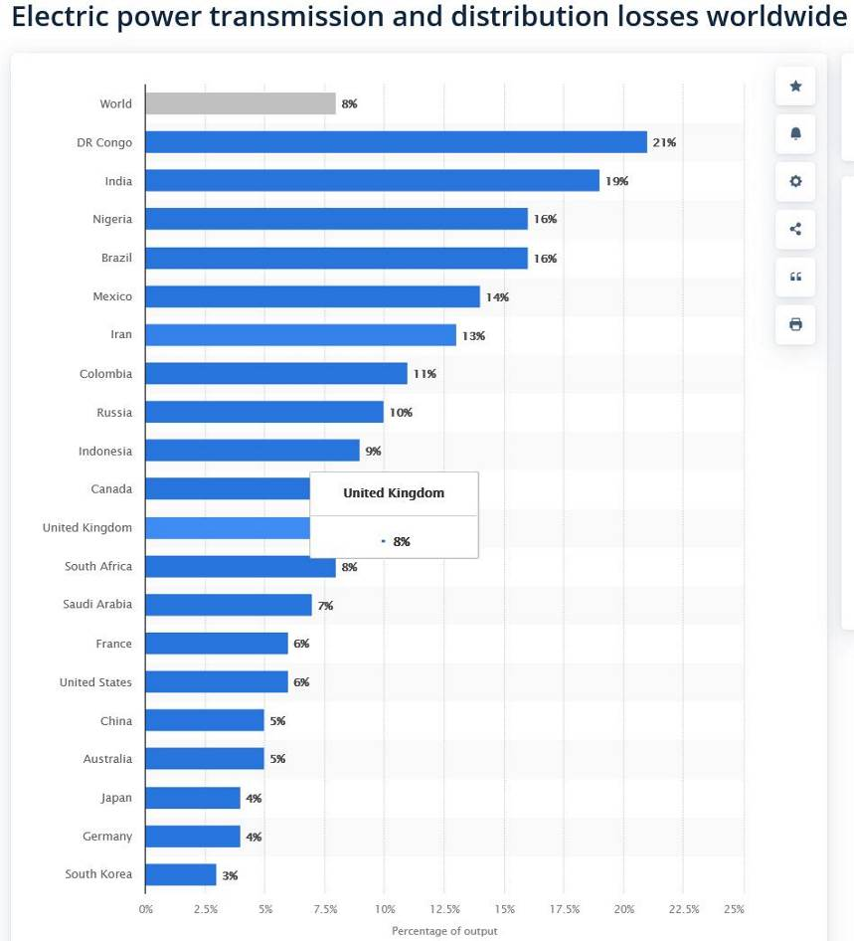
Nói thí dụ như Congo, cứ mỗi kW tiêu thụ thì trung bình máy phát điện phải tạo ra 1.27 kW. Ở Ấn độ thì cứ mỗi kW tiêu thụ thì trung bình máy phát điện phải tạo ra 1.23 kW. Những thất thoát của năng lượng điện lớn như vậy cần phải được đưa vào con tính so sánh hiệu năng giữa xe xăng và xe điện.

5. Một trong những hứa hẹn lớn nhất của xe điện là sự tự động hóa. Cái này nhiều người mê lắm, nhưng những người trong cuộc thì lại lo sốt vó. Lý do là vấn đề an toàn. Cái gì càng dính dáng nhiều đến software thì lại càng có nhiều nguy hiểm. Bởi vì software trong EV phải dùng quá nhiều sensors nên những "model" trong software phần lớn không thể làm theo kiểu "rigorous," mà phải theo kiểu "heuristic." Vì lý do đó mà các hãng EV đang đua nhau dùng artificial intelligence và machine learning (AI/ML) trong software của xe. Các hãng máy bay cũng vậy. Tuy nhiên, chuyện này không đơn giản chút nào vì các cơ quan FAA (Federal Aviation Administration), US DoT (Department of Transportation), NASA (National Aeronautics and Space Administration), ... đang đổ tiền vào những trường đại học để nghiên cứu về mức độ an toàn (safety) và tin cậy (reliability) của AI/ML. Nên nhớ rằng một chiếc xe EV chạy loạng quạng thì chỉ chết vài người, nhưng máy bay rớt là mấy trăm người chết. Các vệ tinh nhân tạo hay phi thuyền không gian chạy loạng quạng là mất mấy tỷ Mỹ-kim. Muốn biết thêm về sự quan tâm này thì xin quý vị vào link này mà đọc https://www.faa.gov/media/82891. Chuyên viên hàng đầu của FAA trong lãnh vực này là một bạn học Chu Văn An cùng lớp với tôi ngày xưa. Anh này đỗ tiến sĩ về điện vào đầu thập niên 1990, đã có thời là giáo sư ở nhiều trường đại học khác nhau, trong đó có cả trường huấn luyện sĩ quan không quân Hoa-Kỳ (US Air Force Academy). Bây giờ anh ta là một nhân viên rất cao cấp trong FAA, điều hành toàn thể những nghiên cứu của FAA về sự an toàn của AI/ML.

Những điều nêu ra bên trên chỉ là một lớp mỏng trên bề mặt của vấn đề. Hy vọng là trong tương lai sẽ có những nghiên cứu đầy đủ hơn. Nói tóm lại là xe điện không phải bao giờ cũng hay hơn xe xăng trong mọi trường hợp và điều kiện. Và nếu xét vấn đề kinh tế trong tương lai thì cán cân chưa hẳn đã nghiêng về EV. Có những yếu tố không dính dáng gì đến kỹ thuật, nhưng lại hoàn toàn phụ thuộc vào chính sách quốc gia (thí dụ như thuế, hoặc là thế lực của tư bản dầu hỏa, ...) nằm ngoài vòng kiểm soát của giới tiêu thụ.

Kính anh,
Hoài
HCD: Cám ơn anh Hoài đã viết bài nhận xét về xe điện dưới nhiều khía cạnh.
----
Về chuyện xe tự lái là mơ ước của khá nhiều hãng sản xuất xe hơi từ lâu lắm, không phải từ khi có xe điện đâu. Cũng không phải từ khi có hãng xe Tesla với ông Musk nhiều tham vọng đâu (tôi viết chữ đen từ đây)
Chuyện xe tự lái tự chạy bắt đầu từ lâu lắm từ lúc chẳng ai nhớ tới hay biết tới xe chạy pin. Thí dụ cruise control phát minh từ năm 1940
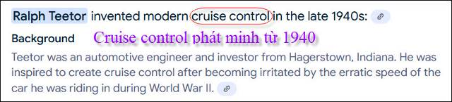

Mong ước và phát minh xe chạy mình ên đã có từ 100 năm nay
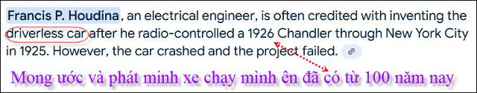

Năm 2014 ông Musk hứa hẹn vài năm sau xe Tesla sẽ tự chạy mình ên, không cần tài xế. Thế nhưng đã 10 năm trôi qua, chưa thấy thành công/ Ngay cả khi ra mắt xe “Robotaxi” hôm 10-Oct-2024 Tesla cũng chẳng có chiếc nào chạy mình ên được, ông Musk hẹn rằng 2 năm nữa mới có. Hai năm của ổng có khi kéo dài tới năm bảy năm.
Và xe chạy mình ên được bắt đầu chế tạo thử từ năm 1977 lúc chưa ai nghe tới xe chạy điện:
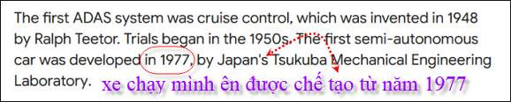
Những chiếc xe xăng (ICE) từ mươi năm nay và cả hiện giờ đều có phần nào Driver Assistance Technologies kể cả đậu vào parking lots tự động.
Và theo tầm đi nầy thi một ngày kia xe cộ đưa người đi tới lui như cái thang máy hay như xe lửa tầm ngắn tại các phi trường lớn, không cần tài xế.
Tuy nhiên mơ ước nầy chắc cần tới mươi năm nữa mới thành.
Hiện giờ thì nó đạt tới mức chạy mình ên như tài xế phải canh chừng để kịp thời can thiệp, lơ đảng chừng 30 giây là nó “la làng” không chịu chạy....
Cuối cùng câu hỏi là hiện nay người lái hoàn toàn và xe chạy “tự động phần nào” ai gây tại nạn nhiều nhất. Câu trả lời theo logic thấy ngay là người lái gây tai nạn nhiều hơn lý do là chỉ có con người lái, còn chạy vừa “máy lái” (Driver Assistance) và người lái thì ít tai nạn hơn. Đó lá lý luận suông. Thực tế thì thêm yếu tố tâm lý là tài xế ỷ y có “máy lái” nên lơ đảng nên dễ gây tai nạn. (Do đó máy biết ý khi thấy tài xế lơ đảng thì la làng và không chịu lái)
Vậy thì câu hỏi là trong thực tế đời thường hai bên “máy và người cùng lái” so với “người lái một mình” ai gây tai nạn nhiều hơn.
Câu trả lời là: hiên giờ "xe và người cùng lái" ít gây tai nạn hơn.
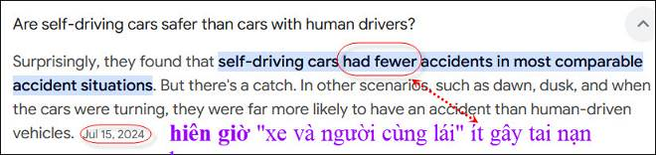

Cuối cùng hãng xe hay hãng điện tử nào có xe hay có software Driver Assistance. Chúng ta thấy rất nhiều hãng theo danh sách dưới đây (có thể còn thiếu)
Tesla, Inc. ,  Waymo LLC  General Motors, LLC Both  Cruise LLC  Transdev Alternative Services Honda (American Honda Motor Co.)  Subaru of America, Inc.  Zoox, Inc.  Toyota Motor Engineering & Manufacturing  Ford Motor Company  BMW of North America, LLC  Kia America, Inc.  Hyundai Motor America  Mercedes-Benz USA, LLC  Argo AI  Lucid USA, Inc.  Nissan North America, Inc.  May Mobility  Daimler Trucks North America, LLC | PACCAR Incorporated  Pony.ai  Volkswagen Group of America, Inc.  Aurora Operations, Inc.  Beep, Inc.  Rivian Automotive, LLC  WeRide Corp  Chrysler (FCA US, LLC)  Easymile Inc.  Motional  Navistar, Inc.  Kodiak Robotics  Nuro  Porsche Cars North America, Inc.  Volvo Car USA, LLC  APTIV  Mobileye Vision Technologies | NVIDIA CORP  TORC Robotics, Inc.  Apollo Autonomous Driving USA  Apple, Inc.  Avride Inc. (Yandex)  Ghost Autonomy Inc.  Maserati North America, Inc.  Mazda North America Operations  Robert Bosch, LLC  Robotic Research  Ambarella  First Transit  Local Motors Industries  NAVYA Inc.  Polestar Automotive USA, Inc.  TuSimple
Hầu hết các hãng lớn (được high light vàng) đều có mặt, kể cả Toyota.
Tóm lại “xe chạy mình ên” là trào lưu mà chánh quyền hay “tư bản gộc” khó làm nó dừng lại được.
-----===o0o===-----
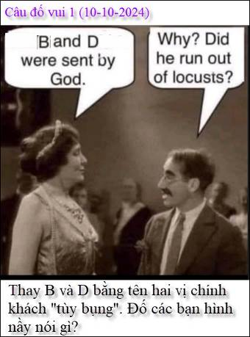
Lâu nay đố toàn là toán hay chuyện khoa học, nay xin đố chuyện “nhân văn” cho công bình.

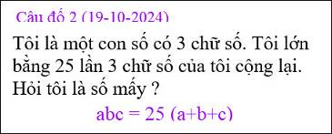

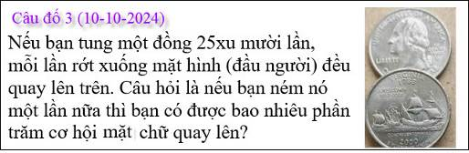

From: nang huynh <nlehuynh@ >
Sent: Friday, October 11, 2024 3:40 CH
Subject: Giải đáp các câu đố

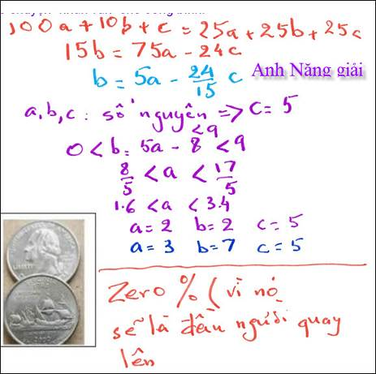
Câu 1: Chính trị gia là tai họa (plague) do Thượng Đế gởi xuống trần gian để trừng phạt con người ( giống như họa châu chấu đã tàn phá mùa màng của người Ai Cập ( được cho là do God gây ra, theo Thánh kinh)

Câu 2; abc = 100a + 10b + c = 25a + 25b + 25c
hay b = 5a - 24c /15
Vì a,b,c là số nguyên nên c phải bắng 5 ; và. 0 < b = 5a - 8 < 9
hay. 1.6 < a < 3.4 Vậy a có thể là 2 hay 3 và b có thể là 2 hay 7

375 = 25 (3+7+5) = 25×15
Nếu cho phép các số có thể giống nhau thì : 225=25(2+2+5) = 25×9

Câu 3: Không có cửa (0%)để có mặt chữ, để quay lên hay xuổng! ( vì tất cả ĐỀU LÀ mặt hinh )
Cảm ơn Anh, chúc Anh mạnh khỏe
Năng
HCD: Cám ơn anh Năng
-----===o0o===-----
From: Hung Truong <hungttruong41
Sent: Friday, October 11, 2024 3:08 CH
Subject: Hùng Trương- Giải đáp câu đố 10 Oct 2024

Thân gửi anh Đẳng,
Xin gửi anh giải đáp câu đố 10 Oct 2024
Xin cám ơn anh.
Hùng Trương
========================================

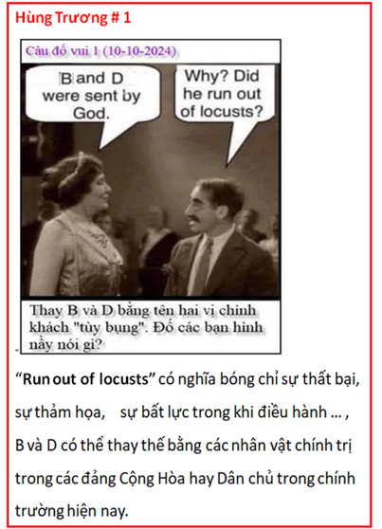
====================================================

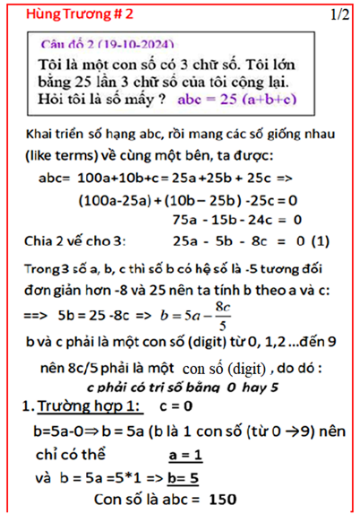
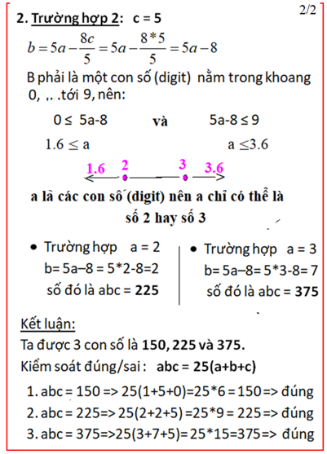
=====================================================

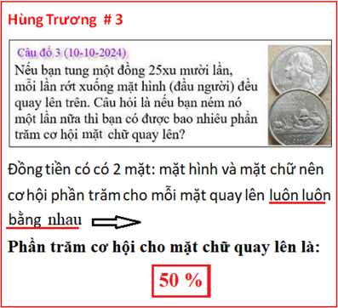

HCD: Cám ơn anh Hùng. Anh Hùng giải bài toán xác xuất thuần túy toán học, Lần ném thứ 11 không liên hệ chi tới 10 lần ném trước. Đồng tiền chỉ có hai mặt, xác xuất mặt chữ nằm ngửa là 50%.
Về câu đố 1 là chuyện vui:
Bà nói: - Ông B và Ông D là người do Chúa sai xuống.
Ông nói móc: - Ủa, vậy ra Chúa đã hết châu chấu rồi sao?
----
Ông dựa vào chuyện trong Thánh Kinh để nói móc (rằng đáng lẻ Chúa sai châu chấu xuống nhưng vì có lẽ Chúa hết châu chấu nên mới sai ông B ông D đi xuống để tàn phá đất nước XYZ thay cho bầy châu chấu)
----
Dưới đây là vài câu trích, còn nhiều.
( trích - >)
In the Bible, God uses locusts as a form of punishment and judgment, and to call people to repent:
Joel 1:4 (< - hết trích)
Tạm dịch: Trong Kinh Thánh, Đức Chúa Trời sử dụng châu chấu như một hình thức trừng phạt và phán xét, và để kêu gọi mọi người ăn năn

Hay là các đoạn khác như:
( trích - >) God sends locusts to punish Israel for their sins. The locusts destroy crops, including grapes, figs, grain, wheat, barley, olives, and fruit from trees.
Joel 2:25-27 (< - hết trích)
Đức Chúa Trời sai châu chấu đến trừng phạt dân Israel vì tội lỗi của họ. Châu chấu phá hủy mùa màng, bao gồm nho, quả sung, ngũ cốc, lúa mì, lúa mạch, ô liu và trái cây từ cây.
( trích - >) God sends a horde of locusts to devastate those who do not have the seal of God on their forehe. The locusts make a sound like chariots with horses rushing into battle. They are forbidden to kill people, but they cause people to seek death for five months.
Exodus 8-10 (< - hết trích)
Đức Chúa Trời sai một đám châu chấu đến để tàn phá những ai không có ấn của Đức Chúa Trời trên trán. Châu chấu phát ra âm thanh như xe ngựa với ngựa lao vào trận chiến. Châu chấu bị cấm giết người, nhưng châu chấu khiến mọi người tìm kiếm cái chết trong năm tháng.
-------
From: Hoai Vu <hoai.hvu@
Sent: Friday, October 11, 2024 12:58 CH
Subject: Re: [quanvenduong] MTC: Vi khuan co tuoi tho 2 ty nam, lai xe EV, bat vit hoa lan, goc do vui va loi giai

Kính thưa anh Đẳng,
Hôm nay mới "hoàn hồn" sau chuyến đi chơi xa, ăn ngủ đã theo lại giờ giấc California, nên mới quay trở lại mục đố vui. Xin gửi anh lời giải cho mấy câu đố mới.

Nếu a, b và c phải là 3 số khác nhau thì có hai đáp số: 150 và 375. Nếu chúng không nhất thiết phải khác nhau thì thêm một đáp số nữa là 225. Cách chứng minh cũng dễ. Trước hết abc phải là một bội số của 25, do đó c chỉ có thể là 0 hoặc 5.
100a + 10b + c = 25 (a+b+c) ==> 25a = 5b + 8c
Nếu c = 0 thì b = 5a ==> a = 1, b = 5 (đáp số 150)
Nếu c = 5 thì b = 5a - 8 và 0 <= b <= 9 ==> a chỉ có thể là 2 hoặc 3 (hai đáp số 225 và 375)

Câu đố này không phải là dễ trả lời. Nếu ta biết chính xác xác-suất p của mặt hình George Washington (head) thì câu trả lời là mặt chữ (tail) sẽ xuất hiện ở lần gieo thứ 11 với xác-suất 1-p. Gieo âm dương kiểu này người ta gọi là "Bernouilli trials" trong môn xác-suất thống kê. Bernouilli trials không có "trí nhớ" (memoryless), quá khứ và tương lai hoàn toàn độc lập. Nếu mỗi lần gieo đồng tiền xác-suất mặt "tail" xuất hiện là 1-p thì dù cho mặt hình (head) có xuất hiện bao nhiêu lần liên tiếp trước đó, xác-suất "tail" xuất hiện ở lần gieo tới vẫn là 1-p.

Một số người sẽ trả lời là 50%, nhưng điều đó chưa chắc đã đúng vì đầu bài đâu có nói p = 0.5 (fair coin) đâu? Người nào biết về thống-kê thì sẽ dùng "quá khứ" để ước tính xác-suất p với một độ tin cậy nào đó. Nói thí dụ chúng ta biết trong 100 triệu lần gieo trước thì có 60 triệu he và 40 triệu tails thì chúng ta có thể ước tính xác-suất mà tail sẽ xuất hiện ở lần gieo tới là 40%. Xác-suất 40% tuy không chính xác, nhưng ta có thể ước tính độ tin cậy (confidence) của nó. Câu chuyện (bằng tiếng Anh) sau đây thường được các giáo sư kể cho các sinh viên học môn thống-kê trong những lecture đầu khóa học để cho họ có chút khái niệm về môn này.

A probability (xác-suất) expert and a statistician (thống-kê) meet up for their first crap game
- Probability expert: “Six-sided dice? Presumably each face of the dice is equally likely to land face up. Now, assuming that each face comes up with probability 1/6, I can figure out what my chances are.”
- Statistician: “Those dice may look OK, but how do I know that they are not loaded? I'll watch a while, and keep track of how often each number comes up. Then I can decide if my observations are consistent with the assumption of equal-probability faces. Once I'm confident enough that the dice are fair, I'll ask the probability expert to teach me how to play.”

Cái này giống hệt như mấy cái election polls trong mùa bầu cử. Thí dụ có 2 ứng cử viên A và B tranh cử trong một tiểu bang nào đó. Muốn biết trước ai sẽ thắng thì người ta có thể hỏi ý kiến của toàn thể cử tri trong tiểu bang (với điều kiện tất cả cử tri đều đi bầu và bầu đúng như họ đã cho ý kiến trong kỳ public opinion poll đó). Tuy nhiên làm như vậy tốn kém và mất quá nhiều thì giờ, mà cũng không chắc đã đúng vì cử tri có thể thay đổi ý kiến vào phút chót. Thay vì như vậy thì người ta có thể chọn 500 cử tri một cách ngẫu nhiên và hỏi ý kiến họ. Trong 500 người đó thì dụ có 202 người nói sẽ bầu cho A trong khi phần còn lại trả lời sẽ bầu cho B. Phản ứng đầu tiên của chúng ta là kết luận xác-suất A sẽ thắng là 202/500 = 40.4%. Tuy nhiên, điều đó chưa hẳn đã đúng vì chúng ta chỉ thăm dò ý kiến của 500 người trong một tiểu bang có mấy triệu cư dân. Dùng môn thống-kê để tính thì xác-suất A thắng là 40.4% +/- 4.3%, hoặc nói cách khác là xác-suất A sẽ thắng nằm đâu đó trong khoảng từ 36.1% cho đến 44.7%, với mức độ tin cậy 95%. Sai số +/- 4.3% được các nhà thống-kê gọi là "margin of error," với độ tin cậy 95%. Thế nào là độ tin cậy 95%? Nghĩa là nếu ta lấy tất cả những "finite samples" khác nhau, mỗi sample gồm 500 người chọn từ toàn thể cử tri của tiểu bang thì 95% những xác-suất tính ra từ những samples đó sẽ nằm trong khoảng từ 36.1% đến 44.7%. Xa hơn nữa, sample size càng lớn thì margin of error càng nhỏ. Thí dụ bên trên là kết quả của một cái election poll năm 1976 ở tiểu bang Arizona, trong cuộc tranh cử giữa ông Jimmy Carter và ông Gerald Ford. Kết quả là ông Carter thua ở Arizona như pre-election poll tiên đoán. Tuy rằng có 4 ứng cử viên TT, nhưng nếu chỉ tính giữa hai ông Carter và Ford thì ông Carter được 41.4% dân Arizona bầu. Con số này nằm trong khoảng từ 36.1 đến 44.7% như đã tiên đoán.

Câu trả lời quá dài cho một câu hỏi ngắn, nhưng vì mùa bầu cử sắp đến nên tiện thể cống hiến cho quý độc giả vài kiến thức thức căn bản trong ngành thống kê, với hy vọng là chúng ta sẽ hiểu rõ hơn tại sao người ta tường trình kết quả của những pre-election polls với margin of error. Một điều nữa chúng ta nên biết là cái pre-election poll nào có margin of error càng lớn thì chúng ta nên hiểu ngầm là sample size của nó càng nhỏ.
Kính anh,
Hoài
HCD: Cám ơn anh Hoài. Anh Hoài giải bài toán xác xuất dưới khía cạnh thực tế ngoài đời.
-------
